Specyfikacja techniczna wykonania i odbioru robót budowlanych (STWiOR)

Gmina Stężyca
ul. Parkowa 1
83-322 Stężyca

Niniejsza specyfikacja techniczna wykonania i odbioru robót budowlanych jest materiałem pomocniczym do opracowania specyfikacji technicznej wykonania i odbioru robót budowlanych przy zlecaniu i realizacji robót na drogach na terenie
gminy Stężyca.

SPIS TREŚCI
1. WSTĘP 3
2. MATERIAŁY 4
3. SPRZĘT 5
4. TRANSPORT 6
5. WYKONANIE ROBÓT 6
6. KONTROLA JAKOŚCI ROBÓT 9
7. OBMIAR ROBÓT 10
8. ODBIÓR ROBÓT 11
9. PODSTAWA PŁATNOŚCI 11
10. PRZEPISY ZWIĄZANE 12
11. ZAŁĄCZNIKI 13

NAJWAŻNIEJSZE OZNACZENIA I SKRÓTY
OST- ogólna specyfikacja techniczna
ST- specyfikacja techniczna wykonania i odbioru robót budowlanych

WSTĘP

1.1. Przedmiot STWiOR
Przedmiotem niniejszej specyfikacji technicznej wykonania i odbioru robót budowlanych (STWiOR) są wymagania ogólne dotyczące wykonania i odbioru robót drogowych na drogach na terenie gminy Stężyca.

1.2. Zakres stosowania STWiOR
STWiOR stosowana jest jako dokument przetargowy i kontraktowy przy zlecaniu i realizacji robót na drogach na terenie gminy Stężyca.

1.3. Zakres robót objętych STWiOR
Ustalenia zawarte w niniejszej specyfikacji dotyczą zasad prowadzenia robót związanych z wykonaniem i odbiorem nawierzchni z prefabrykowanych żelbetowych płyt wielootworowych (dawniej nazywanych płytami IOMB), które można stosować jako:
- drogi tymczasowe, np. drogi dojazdowe łączące plac budowy z drogami publicznymi, drogi wewnętrzne na placu budowy, drogi montażowe itp.,
- drogi stałe lub budowane na dłuższe okresy, jak drogi dojazdowe, drogi wewnątrzzakładowe, stałe lub prowizoryczne nawierzchnie ulic, placów, parkingów itp.

1.4. Określenia podstawowe
1.4.1. Prefabrykowana żelbetowa płyta wielootworowa – drogowy element żelbetowy, w postaci prostokątnej płyty z otworami, służący do budowy nawierzchni (dawniej element taki nazywano płytą IOMB).
1.4.2. Nawierzchnia z prefabrykowanych żelbetowych płyt wielootworowych – nawierzchnia z płyt drogowych żelbetowych wielootworowych, przeznaczona do ruchu lub postoju pojazdów.
1.4.3. Szczelina w nawierzchni – szczelina pomiędzy żelbetowymi płytami nawierzchniowymi, zwykle wypełniona piaskiem.
1.4.4. System pasowy układania płyt – ułożenie dwóch pasów pojedynczych płyt, umożliwiających poruszanie się tylko po nich kół samochodów (patrz rys. 2a, b).
1.4.5. System płatowy układania płyt – ułożenie płyt na pełnej szerokości projektowanej jezdni (patrz rys. 2c, d i rys. 3).
1.4.6. Pozostałe określenia podstawowe są zgodne z obowiązującymi, odpowiednimi polskimi normami i z definicjami podanymi w OST D-M-00.00.00 „Wymagania ogólne”
[1] pkt 1.4.

1.5. Ogólne wymagania dotyczące robót
Ogólne wymagania dotyczące robót podano w OST D-M-00.00.00 „Wymagania ogólne” [1] pkt 1.5.

2. MATERIAŁY

2.1. Ogólne wymagania dotyczące materiałów
Ogólne wymagania dotyczące materiałów, ich pozyskiwania i składowania, podano w OST D-M-00.00.00 „Wymagania ogólne” [1] pkt 2.

2.2. Materiały do wykonania robót
2.2.1. Zgodność materiałów z dokumentacją projektową i aprobatą techniczną
Materiały do wykonania robót powinny być zgodne z ustaleniami dokumentacji projektowej lub ST oraz z aprobatą techniczną uprawnionej jednostki.
2.2.2. Rodzaje materiałów
Materiałami stosowanymi przy wykonywaniu nawierzchni z żelbetowych płyt, objętych niniejszą OST, są:
- prefabrykowane żelbetowe płyty wielootworowe,
- materiał na podsypkę i do wypełnienia szczelin,
- ewentualne krawężniki,
- woda,
- ew. inne materiały.
2.2.3. Żelbetowe płyty wielootworowe
2.2.3.1. Prefabrykowane żelbetowe płyty wielootworowe powinny mieć wymiary zgodne z ustaleniem dokumentacji projektowej, np. 100×75×12,5 cm, 75×50×10 cm, 75×50×7 cm.
2.2.3.2. Jeśli dokumentacja projektowa nie podaje szczegółów dotyczących kształtu i rozwiązań technicznych płyt, wówczas Wykonawca proponuje typ płyty (np. wg rys. 1), przedstawiając go do aprobaty Inżyniera. Zaakceptowany typ płyty powinien mieć aprobatę techniczną uprawnionej jednostki.
2.2.3.3. Powierzchnia płyt powinna być równa bez raków, pęknięć, rys i wyłupań. Dopuszczalne są drobne wgłębienia i wypukłości o głębokości lub wysokości do 5 mm.
2.2.3.4. Beton, z którego wykonana jest płyta, powinien spełniać wymagania dla klasy wytrzymałości minimum C20/25 wg PN-EN 206-1:2003 [6] i PN-B-06265:2004 [8].
2.2.3.5. Krawędzie płyt powinny być proste i wzajemnie równoległe. Dopuszczalne są drobne odpryski i wyszczerbienia krawędzi o głębokości i szerokości do 5 mm oraz długości do 20 mm w liczbie 2 szt. na 1 m płyty, przy czym na jednej krawędzi powierzchni górnej nie może być więcej niż 3 wyszczerbienia, a na powierzchni dolnej nie więcej niż 4 wyszczerbienia. Zwichrowanie krawędzi powierzchni górnej i dolnej nie powinno przekraczać 3 mm na 1 m długości płyty.
2.2.3.6. Powierzchnie boczne płyty powinny być wolne od pęknięć, rys, wgłębień i wypukłości.
2.2.3.7. Odchyłka od wymiarów nominalnych powinna wynosić: długości ± 3 mm, szerokości ± 3 mm, grubości ± 3 mm. Nasiąkliwość powinna wynosić ≤ 6%, a stopień mrozoodporności ≥ F 150.
2.2.3.8. Płyty mogą być przechowywane na wolnym powietrzu. Można je układać w stosach, powierzchnią jezdną zwróconą do góry, w siedmiu warstwach na paletach, do wysokości trzech palet.
2.2.4. Materiał na podsypkę i do wypełnienia szczelin
2.2.4.1. Jeśli dokumentacja projektowa lub ST nie ustala inaczej, to na podsypkę i do wypełniania szczelin można stosować piasek odpowiadający wymaganiom PN-EN 13242:2004 [7].
2.2.4.1. Inne materiały, np. żużel, pospółkę, można stosować pod warunkiem akceptacji Inżyniera.
2.2.4.1. Składowanie materiału powinno się odbywać na podłożu równym, utwardzonym i odwodnionym, przy zabezpieczeniu materiału przed zanieczyszczeniem i zmieszaniem z innymi materiałami.

2.2.5. Woda
Należy stosować, przy zagęszczaniu podsypki, każdą czystą wodę z rzek, jezior, stawów i innych zbiorników otwartych oraz wodę studzienną i wodociągową.
Nie należy stosować wody z widocznymi zanieczyszczeniami, np. śmieciami, roślinnością wodną, odpadami przemysłowymi, kanalizacyjnymi itp.
2.2.6. Inne materiały
W przypadku występowania w dokumentacji technicznej innych materiałów, najczęściej krawężników, to powinny one odpowiadać wymaganiom OST D-08.01.01b [4] lub D-08.01.02a [5] i powinny być ujęte w innych pozycjach kosztorysowych.

3. SPRZĘT

3.1. Ogólne wymagania dotyczące sprzętu
Ogólne wymagania dotyczące sprzętu podano w OST D-M-00.00.00 „Wymagania ogólne” [1] pkt 3.

3.2. Sprzęt stosowany do wykonania robót
Przy wykonywaniu robót Wykonawca w zależności od potrzeb, powinien wykazać się możliwością korzystania ze sprzętu dostosowanego do przyjętej metody robót, jak:
- żurawie samochodowe lub samojezdne,
- walce ogumione,
- wibratory płytowe,
- ubijaki,
- zbiorniki na wodę,
- równiarki, koparki, ew. spycharki, – sprzęt transportowy.
Sprzęt powinien odpowiadać wymaganiom określonym w dokumentacji projektowej, ST, instrukcjach producentów lub propozycji Wykonawcy i powinien być zaakceptowany przez Inżyniera.

4. TRANSPORT

4.1. Ogólne wymagania dotyczące transportu
Ogólne wymagania dotyczące transportu podano w OST D-M-00.00.00 „Wymagania ogólne” [1] pkt 4.

4.2. Transport materiałów
Materiały sypkie (piasek) można przewozić dowolnymi środkami transportu, w warunkach zabezpieczających je przed zanieczyszczeniem, zmieszaniem z innymi materiałami i nadmiernym zawilgoceniem.
Płyty nawierzchniowe można przewozić pojazdami otwartymi. Płyty można układać na drewnianych paletach w liczbie siedmiu sztuk spiętych taśmą polipropylenową zbrojoną dodatkowo w miejscu styku taśmy z płytą podkładkami z tworzywa sztucznego, aby zapobiec ewentualnemu przetarciu. Załadunku płyt na samochód dokonuje się przy pomocy lekkich żurawi lub wózków widłowych. W szczególnych przypadkach płyty można ładować ręcznie przy zastosowaniu pochylni.

5. WYKONANIE ROBÓT

5.1. Ogólne zasady wykonania robót
Ogólne zasady wykonania robót podano w OST D-M-00.00.00 „Wymagania ogólne” [1] pkt 5.

5.2. Zasady wykonywania robót
Sposób wykonania robót powinien być zgodny z dokumentacją projektową i ST. W przypadku braku wystarczających danych można korzystać z ustaleń podanych w niniejszej specyfikacji oraz z informacji podanych w załącznikach.
Podstawowe czynności przy wykonywaniu robót obejmują:
- roboty przygotowawcze,
- przygotowanie podłoża,
- ułożenie nawierzchni z płyt,
- roboty wykończeniowe.

5.3. Roboty przygotowawcze
Przed przystąpieniem do robót należy, na podstawie dokumentacji projektowej, ST lub wskazań Inżyniera:
- ustalić lokalizację terenu robót,
- przeprowadzić obliczenia i pomiary geodezyjne niezbędne do szczegółowego wytyczenia robót oraz ustalenia danych wysokościowych,
- usunąć przeszkody, np. drzewa, krzaki, obiekty, elementy dróg, ogrodzeń itd., –zgromadzić wszystkie materiały potrzebne do robót.
Zaleca się korzystanie z ustaleń OST D-01.00.00 [2] w zakresie niezbędnym do wykonania robót przygotowawczych oraz z ustaleń OST D-02.00.00 [3] przy występowaniu robót ziemnych.

5.4. Przygotowanie podłoża
5.4.1. Koryto pod nawierzchnię zaleca się wykonywać bezpośrednio przed rozpoczęciem robót nawierzchniowych. Wcześniejsze wykonanie koryta jest możliwe za zgodą Inżyniera, w korzystnych warunkach atmosferycznych.
5.4.2. Koryto można wykonywać ręcznie lub mechanicznie przy użyciu równiarek, koparek i spycharek. Grunt odspojony powinien być wykorzystany zgodnie z ustaleniami dokumentacji projektowej.
5.4.3. Po oczyszczeniu wykonanego dna koryta ze wszelkich zanieczyszczeń, należy sprawdzić czy istniejące rzędne umożliwią uzyskanie, po profilowaniu, zaprojektowanych rzędnych podłoża. Zaleca się, aby rzędne koryta przed profilowaniem były o co najmniej 5 cm wyższe niż projektowane rzędne podłoża. Jeżeli powyższy warunek nie jest spełniony i występują zaniżenia poziomu w podłożu to Wykonawca powinien spulchnić podłoże na głębokość zaakceptowaną przez Inżyniera, dowieźć dodatkowy grunt, spełniający wymagania obowiązujące dla górnej strefy korpusu, w ilości koniecznej do uzyskania wymaganych rzędnych wysokościowych i zagęścić warstwę do uzyskania wskaźnika zagęszczenia 1,00.
5.4.4. Profilowanie podłoża zaleca się wykonać równiarką. Ścięty grunt powinien być wykorzystany w sposób zaakceptowany przez Inżyniera. Po profilowaniu podłoża należy przystąpić do jego zagęszczania, które należy kontynuować do osiągnięcia wskaźnika zagęszczenia nie mniejszego od 1,00. Koryto po wyprofilowaniu i zagęszczeniu powinno być utrzymane w dobrym stanie.
5.4.5. Jeżeli po wykonaniu robót związanych z profilowaniem i zagęszczeniem podłoża nastąpi przerwa w robotach i Wykonawca nie przystąpi natychmiast do układania nawierzchni, to powinien on zabezpieczyć podłoże przed nadmiernym zawilgoceniem, na przykład przez rozłożenie folii lub w inny sposób zaakceptowany przez Inżyniera. 5.4.6. Jeżeli podłoże uległo nadmiernemu zawilgoceniu, to do układania nawierzchni można przystąpić dopiero po jego naturalnym osuszeniu.
5.5. Podsypka i warstwa odsączająca
5.5.1. W zależności od rodzaju gruntu w podłożu, przed położeniem płyt nawierzchniowych, można ułożyć w zależności od zaleceń dokumentacji projektowej:
- 10÷15 cm podsypki piaskowej na gruncie niepewnym
- 20÷25 cm warstwy odsączającej, na gruncie wysadzinowym,
- 3 cm, po zagęszczeniu, warstwy piaskowej wyrównawczej, na gruncie niewysadzinowym.
5.5.2. Piasek powinien być rozkładany przy użyciu równiarki, z zachowaniem wymaganych spadków i rzędnych wysokościowych. Grubość rozłożonej warstwy powinna być taka, aby po jej zagęszczeniu osiągnięto grubość projektowaną.
5.5.3. Natychmiast po końcowym wyprofilowaniu warstwy piaskowej należy przystąpić do jej zagęszczania, które należy rozpoczynać od krawędzi i przesuwać w kierunku osi drogi. W miejscach niedostępnych dla walców warstwę piaskową należy zagęszczać płytami wibracyjnymi i ubijakami mechanicznymi. Zagęszczanie należy kontynuować do osiągnięcia wskaźnika zagęszczenia nie mniejszego od 1,0 według normalnej próby Proctora. Wilgotność materiału podczas zagęszczania powinna być równa wilgotności optymalnej z tolerancją od -20% do +10% jej wartości.

5.6. Ułożenie nawierzchni z płyt prefabrykowanych
5.6.1. Sposób układania płyt
5.6.1.1. Sposób układania płyt powinien być zgodny z dokumentacją projektową, ST lub wskazaniami Inżyniera.
Rozróżnia się dwa podstawowe sposoby ułożenia płyt:
- system pasowy, w którym płyty pokrywają tylko część pasa ruchu na nawierzchni, znajdując się w dwóch pasach szerokości 0,7÷1,0 m, położonych w odległości około 0,7 m od siebie, tak aby mogły się po nich poruszać koła pojazdów (przykłady na rys. 2a, b i rys. 4),
- system płatowy, w którym płyty układa się na całej szerokości pasa ruchu (przykłady na rys. 2c, d i rys. 3).
5.6.1.2. Na łukach o promieniach większych (np. >250 m) układy płyt są takie same jak na odcinkach prostych. Krzywiznę ułożonych płyt można uzyskać przez rozszerzenie szczelin od strony zewnętrznej łuku.
5.6.1.3. Na łukach o małych promieniach (np. <250 m) nawierzchnię można ułożyć w systemie płatowym na całym odcinku łuku, układając ją rzędami płyt równoległych do jednej ze stycznych odcinka prostego (rys. 5). Szerokość pełnej nawierzchni na łuku należy dostosować do jego promienia i długości pojazdów, które będą jeździły po drodze.
5.6.1.4. Jeśli dokumentacja projektowa przewiduje mijanki przy drogach jednopasowych, wówczas można je wykonać z płyt nawierzchniowych, układając je równolegle do osi drogi poza pasem ruchu. Na odcinku wjazdu na mijankę i zjazdu z niej, w systemie pasowym układania płyt należy wypełnić nawierzchnią całą szerokość pasa ruchu.
5.6.2. Wykonanie nawierzchni
5.6.2.1. Układanie nawierzchni z płyt żelbetowych, na uprzednio przygotowanej podsypce piaskowej lub warstwie odsączającej, może odbywać się bezpośrednio ze środków transportowych lub z miejsca składowania, zwykle z pomocą żurawi samochodowych lub samojezdnych. Do podnoszenia płyt żurawiem mogą służyć zawiesia czterohakowe.
5.6.2.2. Można stosować też ręczne układanie płyt o mniejszych wymiarach, przy pomocy pochylni ze środka transportowego, po której płyty zsuwane są bezpośrednio na miejsce ułożenia nawierzchni. Ten typ montażu wymaga zaostrzonych wymogów bezpieczeństwa pracy.
5.6.2.3. Płyty żelbetowe należy układać tak, aby całą swoją powierzchnią przylegały do podłoża (podsypki, warstwy odsączającej). Powierzchnie płyt nie powinny wystawać lub być zagłębione względem siebie więcej niż 8 mm.
5.6.2.4. Jeśli dokumentacja projektowa zakłada zabezpieczenie przed klawiszowaniem mniejszych sąsiadujących płyt, to poszczególne płyty można łączyć ze sobą od czoła stalowymi prętami o średnicy około 14 mm i długości około 30 cm wkładanymi do przygotowanych w tym celu otworów w płytach.
5.6.2.5. Jeśli dokumentacja projektowa przewiduje obramowanie nawierzchni krawężnikiem, to należy wykonać je według wymagań OST D-08.01.01b [4] lub D-08.01.02a [5].
5.6.2.6. Szerokość szczelin między płytami nie powinna być większa od 10 mm. W celu zachowania równej szerokości szczelin, można stosować międzydystansowe wkładki międzypłytowe.
5.6.2.7. Po ułożeniu nawierzchni, szczeliny wypełnia się przez zamulenie piaskiem na pełną grubość płyt. Zaleca się, aby piasek użyty do wypełnienia szczelin zawierał od 3 do 8% frakcji mniejszej od 0,05 mm. Dopuszcza się zastosowanie innego materiału do wypełnienia szczelin, np. drobnego żwiru, piasku kwarcowego itp.

5.7. Roboty wykończeniowe
Roboty wykończeniowe powinny być zgodne z dokumentacją projektową i ST. Do robót wykończeniowych należą prace związane z dostosowaniem wykonanych robót do istniejących warunków terenowych, takie jak:  odtworzenie przeszkód czasowo usuniętych,
- oczyszczenie terenu robót z odpadów i usunięcie ich poza plac budowy,
- niezbędne uzupełnienia zniszczonej w czasie robót roślinności, tj. zatrawienia, krzewów, ew. drzew,
- roboty porządkujące otoczenie terenu robót.

6. KONTROLA JAKOŚCI ROBÓT

6.1. Ogólne zasady kontroli jakości robót
Ogólne zasady kontroli jakości robót podano w OST D-M-00.00.00 „Wymagania ogólne” [1] pkt 6.

6.2. Badania przed przystąpieniem do robót
Przed przystąpieniem do robót Wykonawca powinien:
- uzyskać wymagane dokumenty, dopuszczające wyroby budowlane do obrotu i powszechnego stosowania (np. stwierdzenie o oznakowaniu materiału znakiem CE lub znakiem budowlanym B, certyfikat zgodności, deklarację zgodności, aprobatę techniczną, ew. badania materiałów wykonane przez dostawców itp.),
- ew. wykonać własne badania właściwości materiałów przeznaczonych do wykonania robót, określone przez Inżyniera,
- sprawdzić cechy zewnętrzne gotowych materiałów prefabrykowanych.
Wszystkie dokumenty oraz wyniki badań Wykonawca przedstawia Inżynierowi do akceptacji.

6.3. Badania w czasie robót
Częstotliwość oraz zakres badań i pomiarów, które należy wykonać w czasie robót podaje tablica 1.
Tablica 1. Częstotliwość oraz zakres badań i pomiarów w czasie robót
Lp. | Wyszczególnienie robót | Częstotliwość badań | Wartości dopuszczalne
1 | Lokalizacja i zgodność granic terenu robót z dokumentacją projektową | 1 raz | Wg pktu 5 i dokumentacji projektowej
2 | Przygotowanie podłoża | Bieżąco | Wg pktu 5.4
3 | Ułożenie podsypki i ew. ułożenie warstwy odsączającej | Bieżąco | Wg pktu 5.5
4 | Wykonanie nawierzchni | Bieżąco | Wg pktu 5.6
5 | Wykonanie robót wykończeniowych | Ocena ciągła | Wg pktu 5.7

6.4. Badania po zakończeniu robót
Wykonana nawierzchnia z płyt prefabrykowanych powinna spełniać następujące wymagania:
- oś nawierzchni w planie nie powinna być przesunięta w stosunku do osi projektowanej więcej niż ± 10 cm,
- szerokość nawierzchni nie powinna się różnić od szerokości projektowanej więcej niż ± 10 cm,
- nierówności podłużne nawierzchni, mierzone łatą 4-metrową, nie powinny przekraczać 1 cm,
- pochylenia poprzeczne nawierzchni powinny być zgodne z dokumentacją projektową z tolerancją ± 0,5%,
- różnice wysokościowe z rzędnymi projektowanymi nie powinny przekraczać +1 cm i -2 cm.

7. OBMIAR ROBÓT

7.1. Ogólne zasady obmiaru robót
Ogólne zasady obmiaru robót podano w OST D-M-00.00.00 „Wymagania ogólne” [1] pkt 7.

7.2. Jednostka obmiarowa
Jednostką obmiarową jest m² (metr kwadratowy) wykonanej nawierzchni z płyt prefabrykowanych.
Jednostki obmiarowe robót towarzyszących, np. ustawienia krawężnika, są ustalone w odpowiednich OST wymienionych w pkcie 5.

8. ODBIÓR ROBÓT

8.1. Ogólne zasady odbioru robót
Ogólne zasady odbioru robót podano w OST D-M-00.00.00 „Wymagania ogólne” [1] pkt 8.
Roboty uznaje się za wykonane zgodnie z dokumentacją projektową, ST i wymaganiami Inżyniera, jeżeli wszystkie pomiary i badania z zachowaniem tolerancji według pktu 6 dały wyniki pozytywne.

8.2. Odbiór robót zanikających i ulegających zakryciu
Odbiorowi robót zanikających i ulegających zakryciu podlegają:
- ułożenie podsypki,
- ew. ułożenie warstwy odsączającej.
Odbiór tych robót powinien być zgodny z wymaganiami pktu 8.2 D-M-00.00.00 „Wymagania ogólne” [1] oraz niniejszej OST.

9. PODSTAWA PŁATNOŚCI

9.1. Ogólne ustalenia dotyczące podstawy płatności
Ogólne ustalenia dotyczące podstawy płatności podano w OST D-M-00.00.00 „Wymagania ogólne” [1] pkt 9.

9.2. Cena jednostki obmiarowej
Cena wykonania 1 m² nawierzchni z płyt prefabrykowanych obejmuje:
- prace pomiarowe i roboty przygotowawcze,
- oznakowanie robót,
- przygotowanie podłoża,
- dostarczenie materiałów i sprzętu,
- rozłożenie i zagęszczenie podsypki piaskowej,
- ew. ułożenie warstwy odsączającej,
- wykonanie nawierzchni z płyt prefabrykowanych według wymagań dokumentacji projektowej, ST i specyfikacji technicznej,
- oczyszczenie terenu robót z odpadów i usunięcie ich poza plac budowy,  przeprowadzenie pomiarów i badań wymaganych w specyfikacji technicznej,  odwiezienie sprzętu.
Cena wykonania 1 m² nawierzchni z płyt nie obejmuje robót pomocniczych, np.
ustawienia krawężników, które powinny być ujęte w innych pozycjach kosztorysowych.

9.3. Sposób rozliczenia robót tymczasowych i prac towarzyszących
Cena wykonania robót określonych niniejszą OST obejmuje:
- roboty tymczasowe, które są potrzebne do wykonania robót podstawowych, ale nie są przekazywane Zamawiającemu i są usuwane po wykonaniu robót podstawowych,
- prace towarzyszące, które są niezbędne do wykonania robót podstawowych, niezaliczane do robót tymczasowych, jak geodezyjne wytyczenie robót itd.

10. PRZEPISY ZWIĄZANE

10.1. Ogólne specyfikacje techniczne (OST)
1. D-M-00.00.00 | Wymagania ogólne
2. D-01.00.00 | Roboty przygotowawcze
3. D-02.00.00 | Roboty ziemne
4. D-08.01.01b | Ustawienie krawężników betonowych
5. D-08.01.02a  10.2. Normy | Ustawienie krawężników kamiennych
6. PN-EN 206-1:2003 | Beton – Część 1: Wymagania, właściwości, produkcja i zgodność (W okresie przejściowym można stosować PN-B-  06250:1998 Beton zwykły)
7. PN-EN 13242:2004 | Kruszywa do niezwiązanych i związanych hydraulicznie materiałów stosowanych w obiektach budowlanych i budownictwie drogowym (W okresie przejściowym można stosować PN-B-11111:1996 Kruszywa mineralne. Kruszywa naturalne do nawierzchni drogowych. Żwir i mieszanka, PNB-11112:1996 Kruszywa mineralne. Kruszywa łamane do nawierzchni drogowych, PN-B-11113:1996 Kruszywa mineralne. Kruszywa naturalne do nawierzchni drogowych.  Piasek)
8. PN-B-06265:2004 | Krajowe uzupełnienie PN-EN 206-1:2003 - Beton – Część 1: Wymagania, właściwości, produkcja i zgodność

11. ZAŁĄCZNIKI
ZAŁĄCZNIK 1
ZASADY STOSOWANIA NAWIERZCHNI DROGOWYCH
Z PREFABRYKOWANYCH PŁYT WIELKOWYMIAROWYCH

1.1. Rodzaje dróg z nawierzchniami z płyt wielkowymiarowych
Nawierzchnie z prefabrykowanych płyt wielkowymiarowych mogą być stosowane na drogach tymczasowych lub drogach stałych. Do dróg tymczasowych, rozbieranych po okresie użytkowania, zalicza się:
- drogi w rejonach budów, poprawiające warunki przejazdu sprzętu budowlanego, transportu mas ziemnych lub materiałów budowlanych,
- drogi dojazdowe, łączące drogi publiczne z placami budowy,
- drogi montażowe, przewidywane w projektach organizacji placu budowy, do dowozu i montażu elementów konstrukcji, usytuowanych zwykle liniowo.
Do nawierzchni dróg stałych (lub budowanych na dłuższe okresy) można zaliczyć:
- nawierzchnie wewnątrzzakładowe dróg i ulic na terenie zakładów przemysłowych,
- nawierzchnie ulic w mniejszych osiedlach i miastach,
- nawierzchnie na nie wydzielonych torowiskach tramwajowych w dużych miastach,
- nawierzchnie placów, parkingów i innych powierzchni przeznaczonych do ruchu pojazdów.

1.2. Zalecenia stosowania płyt
1.2.1. Na drogach tymczasowych stosuje się zwykle system pasowy układania płyt (rys. 2a, b, rys. 4), a na drogach stałych – system płatowy (rys. 2c, d, rys. 3).
1.2.2. Płyty wielootworowe (jakimi są tzw. płyty IOMB) są bardziej korzystne na drogach tymczasowych, na których przeważa ruch dużych pojazdów budowlanych (nie są one wygodne dla samochodów osobowych). Otwory w płytach mają na celu zmniejszenie masy płyty i lepsze związanie płyty z podłożem.
1.2.3. Na nawierzchniach zaleca się wykonywać pochylenie poprzeczne dróg i ulic około 2%, a placów do 3%. Pochylenie podłużne dróg może wynosić do 12% (dla płyt wielootworowych).
1.2.4. Uzasadnieniem budowy nawierzchni z płyt może być miejscowy deficyt odpowiedniego gruntu mineralnego do wykonania górnej warstwy podłoża (nasypu) oraz deficyt materiału na warstwy odsączające i mrozoochronne.

1.3. Zalety i wady nawierzchni z płyt wielkowymiarowych
Do zalet stosowania płyt wielkowymiarowych należą:
- szybkość i łatwość montażu nawierzchni, szczególnie na prostych, pozbawionych łuków odcinkach dróg,
- duża mechanizacja robót z wykorzystaniem żurawi samochodowych i eliminacją specjalistycznych maszyn drogowych,
- możliwość montażu nawierzchni w złych warunkach atmosferycznych,
- znaczna wytrzymałość konstrukcji jezdni z dużą odpornością na mrozy,
- ograniczenie nasypów i podbudowy przy budowie drogi,
- łatwość utrzymania nawierzchni, nie wymagającej praktycznie konserwacji i łatwość incydentalnych napraw,
- ponowne wykorzystanie płyt nawierzchniowych, po rozbiórce drogi tymczasowej.
Do wad stosowania płyt wielkowymiarowych należą:
- stosunkowo wysoki koszt nabycia i transportu płyt,
- użycie żurawi do napraw,
- ograniczenie prędkości ruchu na nawierzchniach z płyt prefabrykowanych do około 30 km/h.
ZAŁĄCZNIK 2
RYSUNKI
Rys. 1. Przykłady płyt żelbetowych wielootworowych
  - Płyta 1,0 × 0,75 × 0,125 m z otworami prostokątnymi
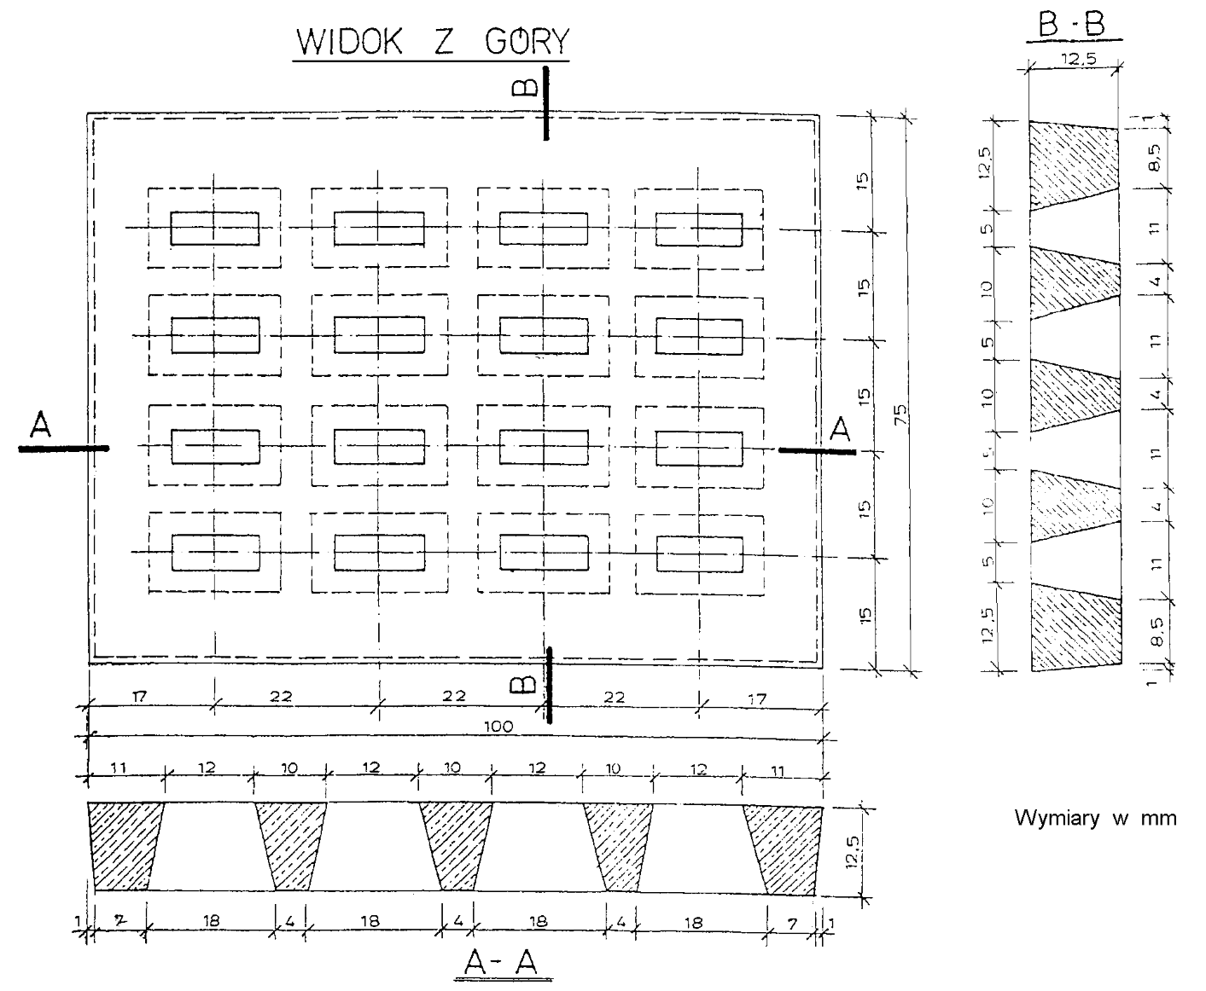
  - Płyta 1,0 × 0,75 × 0,125 m z otworami owalnymi
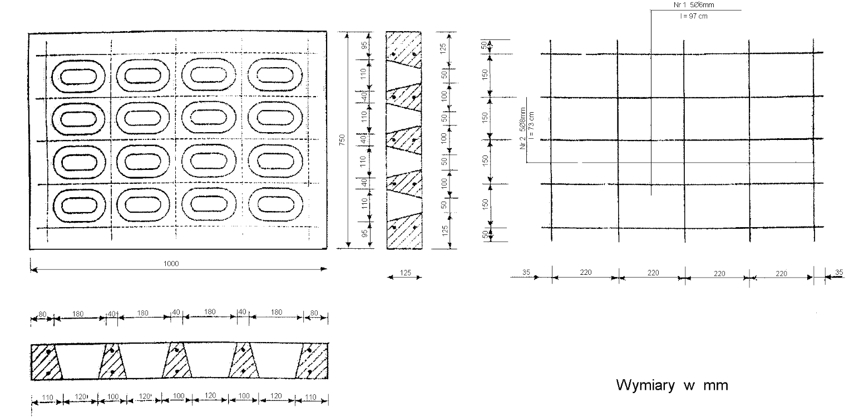

  - Płyta 1,0 × 0,75 × 0,125 m z otworami okrągłymi
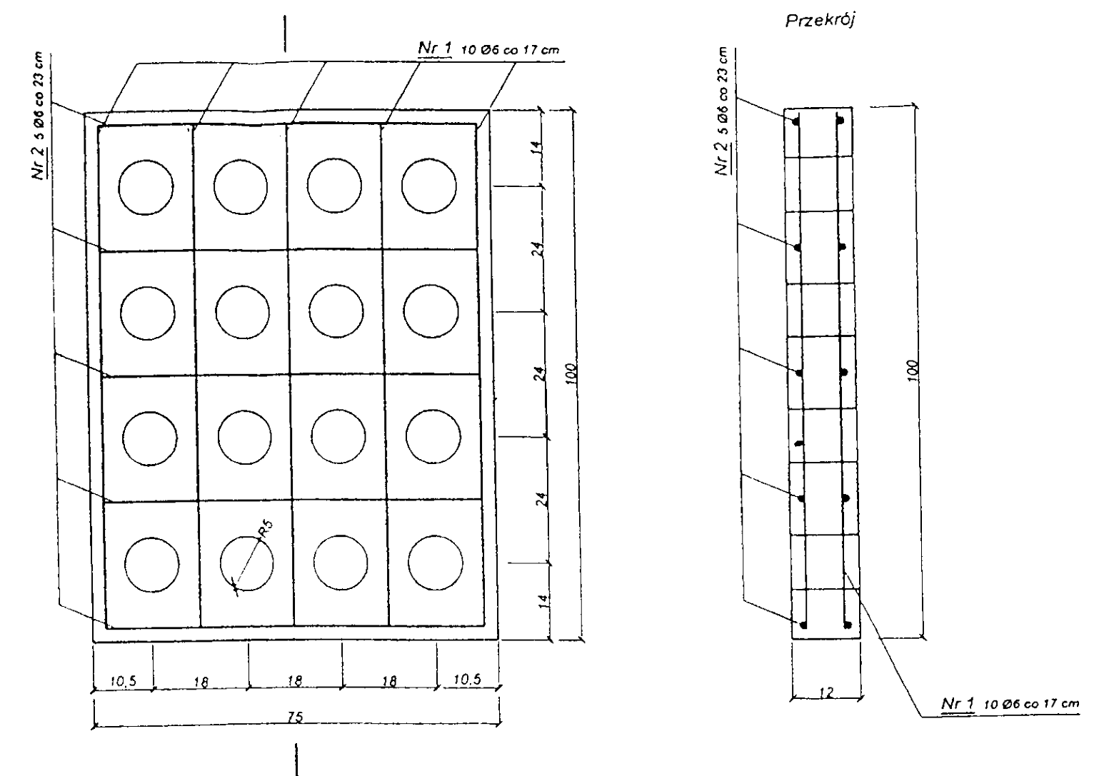
  - Płyta 0,75 × 0,50 × 0,10 m z otworami okrągłymi
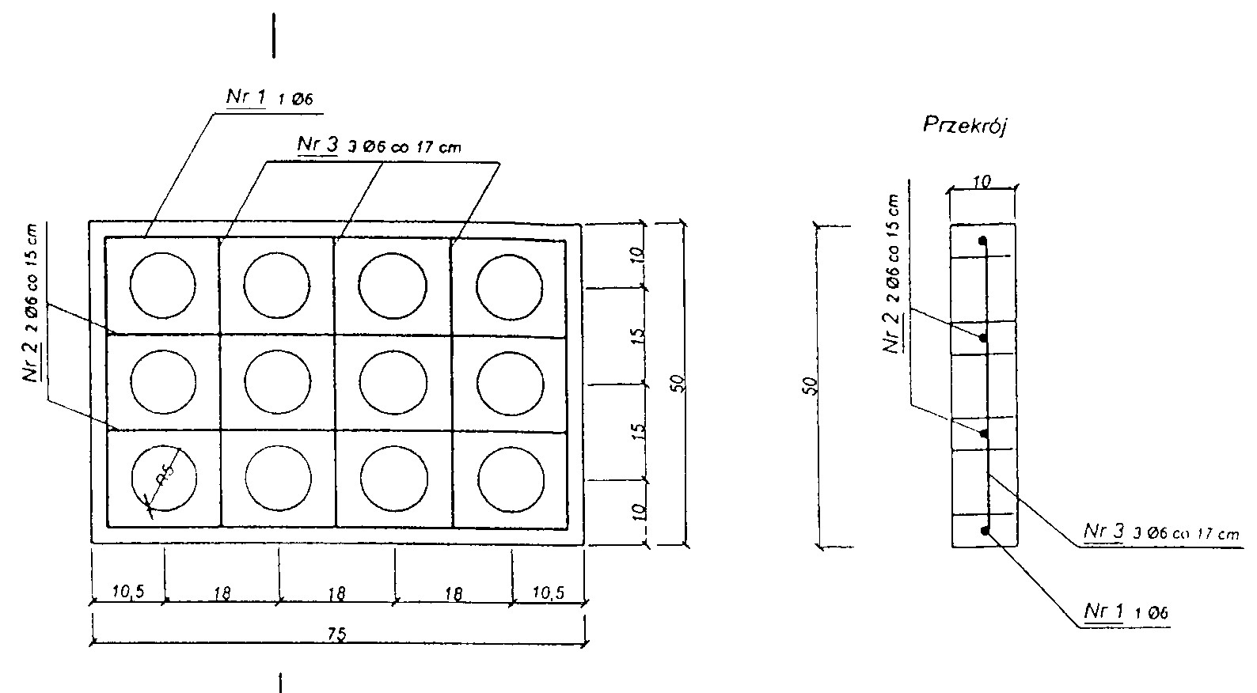

  - Płyta 0,75 × 0,50 × 0,07 m z otworami kwadratowymi
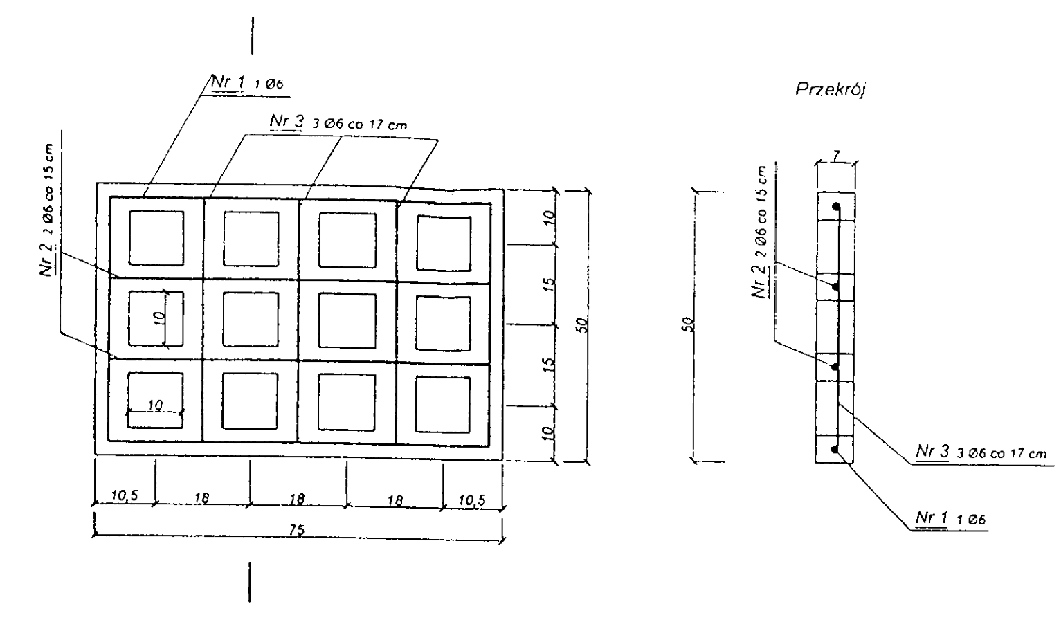
Rys. 2. Przykłady ułożenia płyt na jezdni jednopasowej
a) System pasowy – wariant 1 b) System pasowy – wariant 2
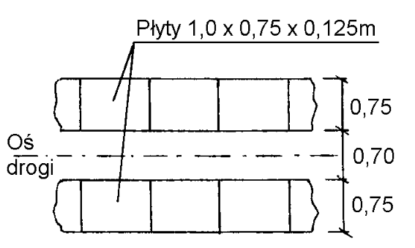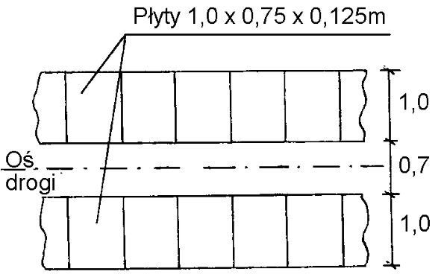
c) System płatowy nawierzchni szerokości d) System płatowy nawierzchni szerokości 3 m – wariant 1 (płyty prostopadłe do 3 m – wariant 2 (płyty równoległe do
osi drogi) osi drogi)
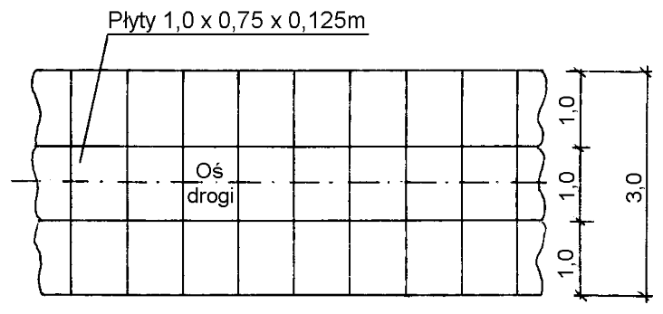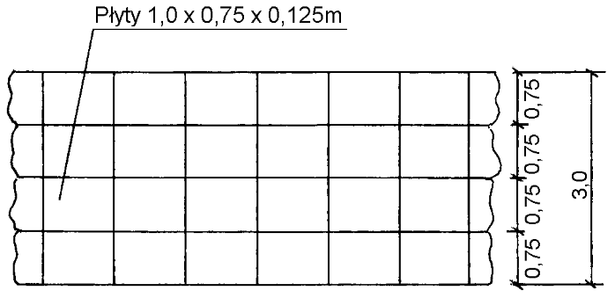

Rys. 3. Przykład ułożenia płyt według systemu płatowego na jezdni dwupasowej szerokości 5 m
a) Wariant 1 b) Wariant 2
(płyty prostopadłe do osi drogi) (płyty równoległe i prostopadłe do osi drogi)
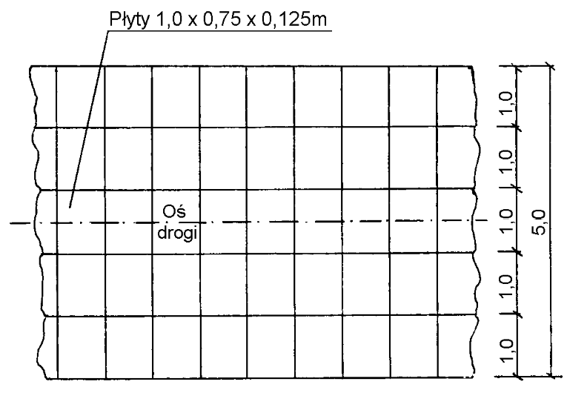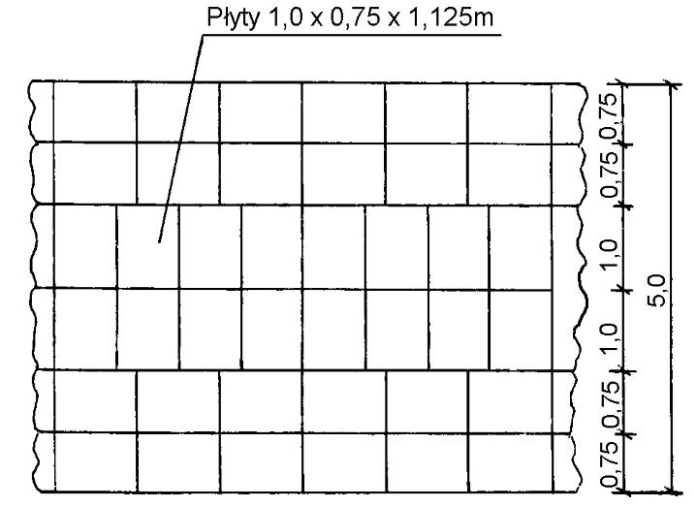
Rys. 4. Przekroje poprzeczne dróg z nawierzchniami z płyt, ułożonymi w systemie pasowym
a) Jezdnia jednopasowa, b) Jezdnia dwupasowa
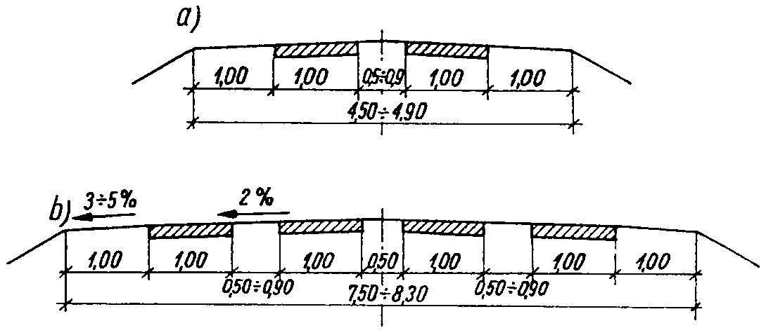
Rys. 5. Układanie płyt na łuku o małym promieniu
